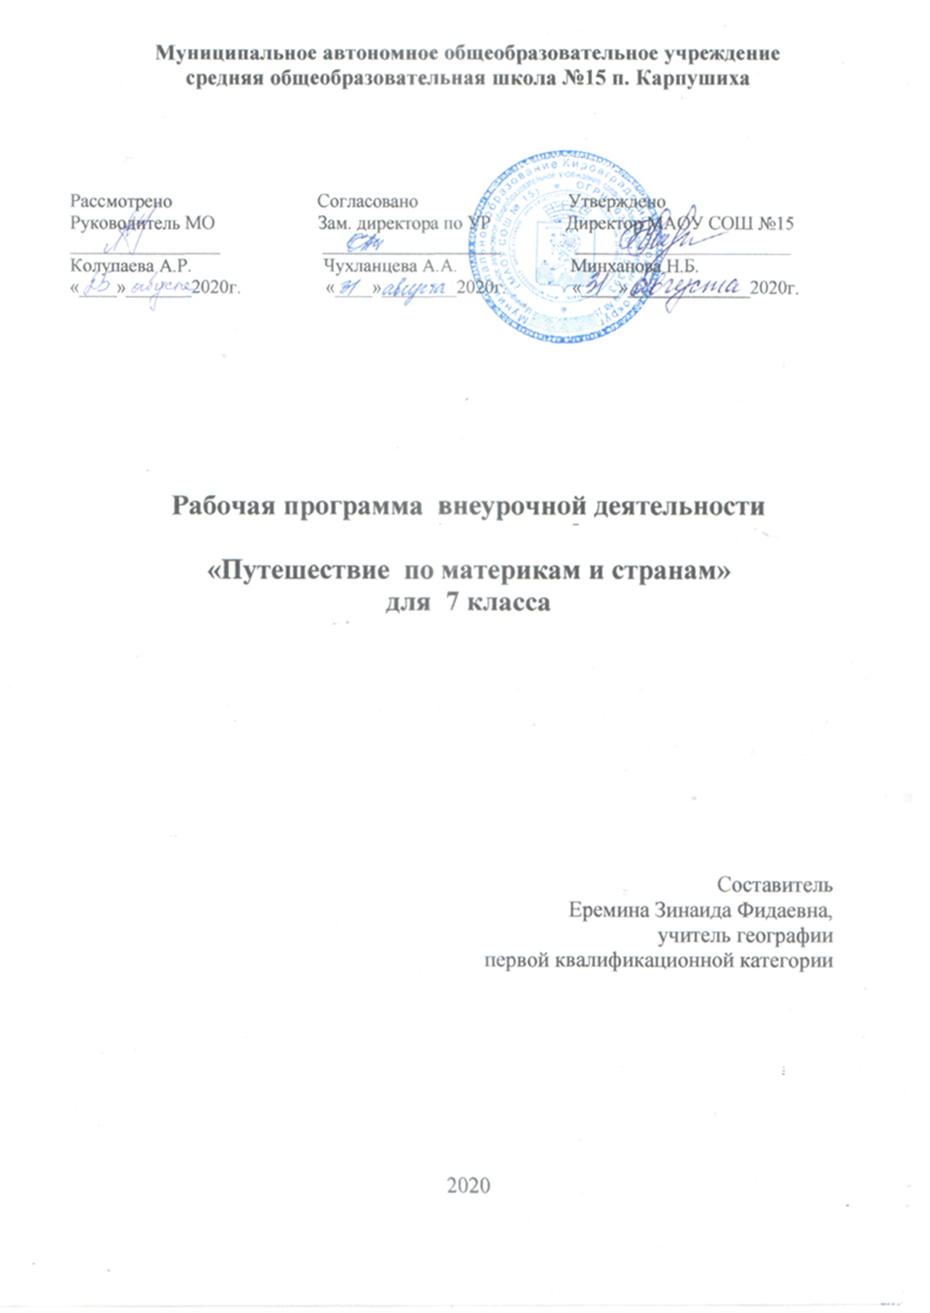

1. Пояснительная записка.

Рабочая программа составлена на основе:
- Федерального государственного образовательного стандарта основного общего образования.
- Фундаментального ядра содержания общего образования.
- Требований к результатам освоения основной образовательной программы основного общего образования, представленных в федеральном государственном образовательном стандарте общего образования второго поколения. 4. Примерной программы основного общего образования по географии как инвариантной (обязательной) части учебного курса.
Цель программы: Создание условий для всестороннего развития личности ребенка, формирования географических знаний, умений, опыта творческой деятельности и ценностного отношения к миру; понимания закономерностей развития географической оболочки. Развитие общей географической культуры учащихся.
Задачи программы:
- Познакомить детей с природой материков и стран, дать представление о красоте и разнообразии природы, растительного и животного мира.
- Познакомить детей с традициями и обычаями жизни изучаемого народа.
- Способствовать использованию полученных знаний в разнообразных видах деятельности.
- Способствовать формированию у учащихся коммуникативных черт личности: взаимопомощь, дружба, умение работать в группах и коллективе;
- Побуждать и поддерживать стремление школьников к обогащению новыми знаниями, интересными фактами, понятиями, отражающими различные стороны жизни природы и общества;
- Обеспечить через использование в работе кружка средств и приемов занимательности, игровых моментов развитие познавательного интереса к географической науке;
- Создавать условия для развития творческих способностей учащихся, реализации их индивидуальных возможностей и потребностей в учебной деятельности.
- Формирования представления о странах мира.
Актуальность.
Программа внеурочной деятельности «Путешествие по материкам и странам» Курс направлен на активизацию познавательной деятельности учащихся, на расширение кругозора об истории формирования нашей планеты, истории развитии жизни на Земле; на понимание закономерностей географической оболочки Земли, понимания особенностей природы Земли и природы материков и океанов. Данный курс позволит больше узнать о странах и народах материков. Открывшиеся в последние десятилетия возможности путешествовать позволяют применять полученные учащимися знания на практике. Поэтому очевидно, что данный курс в современной школе является актуальным и необходимым для изучения.
Современный мир очень интересен и привлекателен тем, что встреча с ним – это знакомство с прекрасным и неизвестным. Каждый учащийся открывает что – то для себя и друзей. Путешествуя по странам через образные рассказы экскурсовода учителя или ученика и красочные видеофильмы, учащихся заинтересуют уже знакомые образы – Египетские пирамиды, вулканы Исландии, пустыни Австралии, и совсем новые, но прекрасные творения рук человеческих – Мавзолей Тадж-Махал в Индии, Стоунхендж в Великобритании, мечети в Турции и другие.
Содержание программы включает новые знания и новые образы.
Программа построена на основе межпредметной интеграции с историей, биологией, искусством, психологией, архитектурой.
Особенностью данного курса является то, что некоторые направления данного курса изучаются с использованием новейшей телекоммуникационной технологии. Живя в информационном обществе, дети должны иметь представление о различных информационных процессах, владеть основными элементами информационной культуры. Использование компьютерных технологий позволяет максимально учитывать индивидуальные особенности учащихся: задавать темп изучения материала, адаптировать учебные знания к возможностям ученика. Так же учащиеся получают удовлетворение познавательного интереса, возникает желание познавать мир.
Занятия данного курса влияют на осознанный выбор социально – экономического профиля обучения, на выбор в дальнейшем профессии, связанной с ветвью географии. Практическая значимость курса. Данный курс поможет учащимся в подготовке к олимпиаде, к государственной итоговой аттестации ОГЭ по предмету, поскольку в контрольно- измерительных материалах ГИА и ЕГЭ предлагаются задания, в которых необходимо дать ответ на основе установления закономерностей, на знание географической номенклатуры, особенностей природы материков.
Главная педагогическая идея – культурологическая составляющая курса. География – единственный школьный предмет, который объединяет общественно-научные и естественнонаучные знания, что позволяет сформировать в целом культуру молодого поколения. В разных разделах курса представлены исторические, экологические, этнографические вопросы, что позволяет установить тесную взаимосвязь природы и общества. Это определяет образовательное, развивающее и воспитательное значение географии.
Основные принципы построения программы:
- преемственность: в рабочей программе соблюдается преемственность с примерными программами начального общего образования, в том числе и в использовании основных видов учебной деятельности обучающихся, с программой по географии для основного общего образования;
- последовательность: построение учебного содержания курса осуществляется последовательно от общего к частному, от простого к сложному с учётом реализации внутрипредметных и метапредметных связей;
- сочетание научности и доступности: программа опирается на новейшие достижения познания, а доступность достигается путем применения современных образовательных технологий;
- личностно-ориентированный подход и социализация: учет индивидуальных особенностей обучающихся, привлечение к социально-значимой деятельности в рамках сотрудничества
Программа внеурочной деятельности «Путешествие по материкам и странам» рассчитана на 35 часов (1 раз в неделю).

2. Результаты обучения.
Личностные результаты. Личностными результатами освоения программы «Путешествие по материкам и странам» является:
- формирование всесторонне образованной, инициативной и успешной личности, обладающей системой современных мировоззренческих взглядов, ценностных ориентаций, идейно-нравственных, культурных, гуманистических и эстетических принципов и норм поведения: - формирование целостного мировоззрения, соответствующего современному уровню развития науки и общественной практики, а также социальному, культурному, языковому и духовному многообразие современного мира;
- формирование ответственного отношения к учению, готовности к саморазвитию и самообразованию на основе мотивации к обучению и познанию, осознанному выбору с учетом познавательных интересов;
- формирование познавательной и информационной культуры, в том числе развитие навыков самостоятельной работы с учебными пособиями, книгами, доступными инструментами и техническими средствами информационных технологий;
- формирование ценности здорового и безопасного образа жизни; усвоение правил индивидуального и коллективного безопасного поведения в чрезвычайных ситуациях, угрожающих жизни и здоровья людей;
- формирование толерантности как нормы сознательного и доброжелательного отношения к другому человеку, его мнению, мировоззрению, культуре, языку, вере, гражданской позиции;
- формирование основ социально – критического мышления;
- формирование коммуникативной компетентности в образовательной, общественно полезной, исследовательской, творческой и других видах деятельности;
-формирование основ экологического сознания на основе признания ценности жизни во всех ее проявлениях и необходимости ответственного, бережного отношения к окружающей среде;
Метапредметными результами освоения программы «Путешествие по странам и континентам» являются: - умение самостоятельно определять цели своего обучения, ставить и формулировать для себя новые задачи в учебе и познавательной деятельности;
-умение овладевать навыками самостоятельного приобретения новых знаний, организации учебной деятельности, поиск средств ее осуществления;
- умение самостоятельно планировать пути достижения целей, осознанно выбирать наиболее эффективные способы решения учебных и познавательных задач;
- умение соотносить свои действия с планируемыми результатами, осуществлять контроль своей деятельности в процессе достижения результата, корректировать свои действия в соответствии с изменяющейся ситуацией;
- владение основами самоконтроля, самооценки, принятия решений и осуществления осознанного выбора в учебной и познавательной деятельности;
- умение определять понятия, создавать обобщения, самостоятельно выбирать основания и критерии для классификации, устанавливать причинно-следственные связи и делать выводы;
- умение организовывать сотрудничество, работать индивидуально и в группе; умение осознанно использовать речевые средства для выражения своих мыслей и потребностей;
- умение извлекать информацию из различных источников, умение свободно пользоваться справочной литературой;
- умение на практике пользоваться основными логическими приемами, методами наблюдения, моделирование, объяснения, решение проблем, прогнозирования;
-и умение работать в группе – эффективно сотрудничать и взаимодействовать на основе координации различных позиций при выработке общего решения в совместной деятельности, слушать партнера, формулировать и аргументировать свое мнение;
-формирование и развитие компетентности в области использования ИКТ;
-формирование и развитие экологического мышления, умение применять его на практике;
- формирование умений ставить вопросы, выдвигать гипотезу и обосновывать ее, давать определение понятиям;
- формирование осознанной адекватной и критической оценки в учебной деятельности, умение самостоятельно оценивать свои действия и действие одноклассников. Предметные результаты. Предметными результатами освоения программы «Путешествие по странам и континентам» являются:
-формирование представлений о географической науке, ее роли в освоении планеты человеком, географических знаниях как компоненте научной картины мира, их необходимости для решения современных практических задач человечества и своей страны;
- формирование первичных навыков использования территориального подхода как основы географического мышления для осознания своего места в целостном, многообразном и быстро изменяющемся мире и адекватной ориентации в нем;
- формирование умений и навыков использования разнообразных географических знаний в повседневной жизни для объяснения и оценки различных явлений и процессов, самостоятельного оценивания уровня безопасности окружающей среды;
- овладение основами картографической грамотности и использования географической карты как одного из « языков» международного общения;
- овладение основными навыками нахождения, использования и презентации географической информации.
Учащиеся будут иметь представление:
- о формировании облика планеты и жизни на Земле;
- о силах, способствующих формированию облика нашей Земли;
- природе материков, океанов, стран;
-- о традициях и обычаях населения стран мира;
- о ценностях культуры данной страны.
Учащиеся должны знать:
- историю формирования нашей планеты Земли;
- знать закономерности формирования географической оболочки.
-знать особенности природы материков
- примеры чудес природы материков и достопримечательностей изучаемых стран
Учащийся должен уметь: - объяснять воздействие Солнца и Луны на мир живой и неживой природы; - выделять, описывать и объяснять существенные признаки географических объектов и явлений.
- определять географические процессы и явления в геосферах, взаимосвязи между ними, их изменения в результате деятельности человека;
- различать типы земной коры; выявлять зависимость рельефа от воздействия внутренних и внешних сил;
- выявлять главные причины различий в нагревании земной поверхности; - выделять причины стихийных явлений в геосферах. - находить в различных источниках и анализировать географическую информацию; -составлять описания различных географических объектов на основе анализа разнообразных источников географической информации; - определять на карте местоположение географических - понимать смысла собственной действительности.
- формулировать своё отношение к природным и антропогенным причинам изменения окружающей среды;
- использовать географические знания для осуществления мер по сохранению природы и защите людей от стихийных природных и техногенных явлений; - приводить примеры использования и охраны природных ресурсов, адаптации человека к условиям окружающей среды.
Учащиеся будут иметь опыт: сотрудничества, взаимопомощи, самостоятельного выбора будущей профессии, общения в процессе учебной деятельности.
При проведении занятий используются следующие формы работы: фронтальная, индивидуальная, парная, групповая, дифференцированная, проектная.
Также на уроках используются методы:
- работа с различными источникам информации (карты, схемы, таблицы и т.д.) и дидактическим материалом;
- использование ТСО и демонстрация презентаций, видеофильмов; - проектный и проблемный (анализ проблем и пути выхода из них); - решение дискуссионных вопросов с учетом социального опыта обучающихся и теоретических знаний.
Содержание курса «Путешествие по материкам и странам» (7 класс) направлено на формирование универсальных учебных действий, обеспечивающих развитие познавательных и коммуникативных качеств личности. Учащиеся включаются в коммуникативную учебную деятельность, где преобладают такие её виды, как умение полно и точно выражать свои мысли, аргументировать свою точку зрения, работать в сотрудничестве (паре и группе), представлять и сообщать информацию в устной и письменной форме, вступать в диалог и т. д.

- Содержание программы.
Тема 1. Это наша планета Земля. Формирование облика планеты. (9 ч.) Биография планеты. Строение земной коры. Сейсмические пояса. Роль вулканов, атмосферы, льда, Океана в формировании лика планеты и зарождении жизни на Земле. Уникальная планета Земля. Силы за пределами Земли, повлиявшими на судьбу планеты. Мировой океан.
Тема 2. Загадочная Африка (5 ч.)

Путешествие по Африке. Великие Чудеса Света (Чудеса Природы): Сахара. Как люди открывали и изучали Землю. Географические чемпионы Африки. Путешествие по странам. Марокко – страна финиковых оазисов. Географические координаты. Ориентирование. Неожиданная ЮАР. Часовые пояса Земли. Народы Африки. Природные зоны Земли. Занимательная викторина «Африка». Оболочки Земли и их свойства.
Тема 3 Австралия и Океания (3 ч.)
Чудеса голубой планеты. Австралия и Океания. Великие Чудеса Света: Гавайские острова. Опасные природные явления. География родного края. Занимательная викторина «Австралия».
Тема 4. Антарктида. (2 часа)
Все об Антарктиде. Штормы Антарктики.
Тема 5. Южная Америка (3 часа)
Великие Чудеса Света (Чудеса Природы): «Сельва», «Водопад Игуасу». Удивительная Амазонка. Дикая природа Амазонки. Путешествуем по странам.
Тема 6. Северная Америка (3 часа).
Путешествие по Северной Америке Чудеса Природы Северной Америки «Большой каньон Колорадо». Путешествуем по странам Северной Америки. Занимательная викторина: Северная Америка».
Тема 7. Евразия (9 часов).
Путешествуем по Евразии. Географические чемпионы. Чудеса природы. Путешествуем по странам Европы. Норвегия, Швеция, Дания, Финляндия. Италия, Греция, Франция, Великобритания и др. Восточная Азия. Китай, Япония. Юго – Западная Азия. ОАЭ. Юго-Восточная Азия. Индонезия. Южная Азия: Индия, Шри Ланка и др. страны. Занимательная викторина «Евразия»
Итоговый урок
Викторины, конкурсы, загадки, составление кроссвордов.
5.Тематическое планирование.
№ | Тема | Количество часов
1 | Тема 1. Это наша планета Земля. Формирование облика планеты. | 9
2 | Тема 2. Загадочная Африка. | 5
3 | Тема 3 Австралия и Океания. | 3
4 | Тема 4. Антарктида. | 2
5 | Тема 5. Южная Америка. | 3
6 | Тема 6. Северная Америка. | 3
7 | Тема 7. Евразия. | 9
 | ИТОГО | 34

6.Календарно-тематическое планирование
№ п/п | Тема | Кол-во  часов
 | Тема 1. Это наша планета Земля. Формирование облика планеты. | 9
1 | Биография планеты. | 1
2 | Строение земной коры. Сейсмические пояса. | 1
3 | Роль вулканов в формировании лика планеты и зарождении жизни на Земле | 1
4 | Роль атмосферы в формировании планеты. | 1
5 | Роль льда в формировании лика Земли, климата, жизни. | 1
6 | Роль Океанов в формировании лика планеты Земля | 1
7 | Силы за пределами Земли, повлиявшими на судьбу планеты | 1
8 | Мировой океан. Тихий океан. | 1
9 | Самые опасные обитатели морских глубин. | 1
 | Тема 2. Загадочная Африка | 5
10 | Великие Чудеса Света: Сахара. Как люди открывали и изучали Землю. | 1
11 | Марокко – страна финиковых оазисов. Географические координаты. Ориентирование. | 1
12 | Неожиданная ЮАР. Часовые пояса Земли. | 1
13 | Народы Африки. Природные зоны Земли. | 1
14 | Занимательная викторина «Африка». Оболочки Земли и их свойства. | 1
 | Тема 3 Австралия и Океания | 3
15 | Великие Чудеса Света: Гавайские острова. Опасные природные явления. География родного края. | 1
16 | Органический мир Австралии. | 1
17 | Занимательная викторина: Австралия». | 1
 | Тема 4. Антарктида | 2
18 | Все об Антарктиде. | 1
19 | Штормы Антарктики. | 1
 | Тема 5. Южная Америка | 3
20 | Великие Чудеса Света: «Сельва», «Водопад Игуасу». | 1
21 | Удивительная Амазонка. Дикая природа Амазонки. | 1
22 | Путешествуем по странам. | 1
 | Тема 6. Северная Америка | 3
23 | Чудеса Природы Северной Америки: Большой каньон Колорадо. | 1
24 | Путешествуем по странам Северной Америки. | 1
25 | Занимательная викторина: Северная Америка» | 1
 | Тема 7. Евразия | 9
26 | Чудеса природы Евразии. Географические чемпионы. | 1
27 | Италия, Греция, Франция, Великобритания и др. | 1
28 | Польша, Венгрия, Болгария и др. | 1
29 | Германия, Испания, Греция. | 1
30 | Восточная Азия. Китай, Япония. | 1
31 | Юго – Западная Азия. ОАЭ. | 1
32 | Юго-Восточная Азия. Индонезия. | 1
33 | Южная Азия: Индия, Шри Ланка и др. страны | 1
34 | Занимательная викторина «Евразия». | 1
 | Итоговый урок | 1
35 | Викторины, конкурсы, загадки, составление кроссвордов. | 1

